Программа для удаления из программы на языке Си многострочных комментариев
Внутренняя спецификация
Студент | Елисеева В. Д.
Преподаватель | Матюшечкин Д. С.
Сдано
Лабораторная работа №2

1 Общие сведения

Наименование программы – «Программа для удаления из программы на языке Си многострочных комментариев».
Для функционирования программы необходима операционная система Windows 8 или выше.
Программа написана на языке C++.
2 Описание логической структуры программы

2.1 Алгоритм программы

1. Считать входные данные из входного файла.
2. Проверить корректность входных данных.
3. Удалить из синтаксически верного текста программы на языке Си многострочные комментарии
4.Записать выходные данные в выходной файл.

2.2 Декомпозиция программы

Выделенные подпрограммы (функции) описаны в приложении А.
Основные типы и структуры данных программы описаны в приложении Б.
Иерархия вызовов подпрограмм представлена в приложении В.
Диаграмма потоков данных представлена в приложении Г

Приложение А
Описание функций

Функция: int main(const int argc, char** argv)
Обеспечить считывание из файла, вывод в консоль ошибок, если они есть, запись ответа в выходной файл, вызов главной функции, решающей задачу.
Алгоритм работы функции (псевдокод):
Выдать ошибку, если входной файл не указан в аргументах командной строки
Выдать ошибку, если выходной файл не указан в аргументах командной строки
Выдать ошибку, если входной файл невозможно открыть
Считать содержимое файла
Если есть ошибка
{
Вывести информацию об ошибке
Завершить работу программы
}
Удалить из текста программы на языке Си многострочные комментарии
Записать измененный текст программы на языке Си в выходной файл

Функция: void delComments(char*text[MAXSIZE][STR_MAXSIZE])
Удалить многострочные комментарии в тексте, если они есть
Алгоритм работы функции (псевдокод):
..Считать индекс строки начала комментария равным 0
..Считать индекс строки конца комментария равным 0
..Считать позицию начла комментария в строке равной -1
..Считать позицию конца комментария в строке равной -1
..Считать счетчик обращений к функции поиска начала равным 0
..Считать счетчик обращений к функции поиска конца равным 0
Пока комментарии находятся
{
Найти начало многострочного комментария
Найти конец многострочного комментария
Если найдены позиции начала и конца комментария
{
Если начало и конец не на одной строке
{
Если начало раньше конца
{
Удалить начало многострочного комментария
Заменить строку 0 , если образовалась пустая строка вместо начала
Удалить тело многострочного комментария, заменяя
Пустые строки 0
Удалить конец многострочного комментария
Заменить строку 0 , если образовалась пустая строка вместо начала
} Иначе Выбросить исключение
}Иначе Позиция начала становиться позицией конца
}Иначе
Если многострочный комментарий не найден и к функциям поиска обращались единожды
{
Выбросить исключение
}
Иначе Если не найдено начало многострочного комментария или конец
{
Выбросить исключение
}
Блок обработки исключений

Функция void findBeginComment(char** beginComment, char* text[MAXSIZE][STR_MAXSIZE], int numberString, int*indexRowBegin)
Найти начало комментария в тексте
Алгоритм работы функции (псевдокод):
..Считать позицию начала комментария в строке равной -1
..Считать переменную состояния равной 0
Пока строки в тексте не закончились
{
Пока не закончились символы в строке
{
Изменить статус на «в строковой константе», если текущий символ – двойные кавычки и статус равен 0
Изменить статус на «в тексте», если текущий символ – двойная кавычка и статус «в строковой константе»
Изменить статус на «в однострочном комментарии», если текущий символ не предпоследний в строке и если текущий символ и следующий за ним «/» и статус «в тексте»
Если текущий элемент не предпоследний
{
Если текущий символ «/», а следующий за ним «*» и статус «в тексте» и многострочный комментарий еще не найден
{
Если текущая строка не равна строке с которой начинается поиск
{
Запомнить индекс текущий строки
Запомнить номер текущей позиции
}Иначе Если текущая позиция не равна позиции с которой начинается поиск
{
Запомнить индекс текущий строки
Запомнить номер текущей позиции
}
}
}
}
Меняем статус на «в тексте», если статус «в однострочном комментарии»
}
Счетчик обращений к функции поиска увеличивается на 1

Функция void findEndComment(char**endComment, char*text[MAXSIZE][STR_MAXSIZE], int numberString, int* indexRowEnd)
Найти конец комментария в тексте
Алгоритм работы функции(псевдокод):
..Считать позицию конца комментария в строке равной -1
..Считать переменную состояния равной 0
Пока строки в тексте не закончились
{
Пока не закончились символы в строке
{
Изменить статус на «в строковой константе», если текущий символ – двойные кавычки и статус равен 0
Изменить статус на «в тексте», если текущий символ – двойная кавычка и статус «в строковой константе»
Изменить статус на «в однострочном комментарии», если текущий символ не предпоследний в строке и если текущий символ и следующий за ним «/» и статус «в тексте»
Если текущий элемент не предпоследний
{
Если текущий символ «*», а следующий за ним «/» и статус «в тексте» и многострочный комментарий еще не найден
{
Если текущая строка не равна строке с которой начинается поиск
{
Запомнить индекс текущий строки
Запомнить номер текущей позиции
}Иначе Если текущая позиция не равна позиции с которой начинается поиск
{
Запомнить индекс текущий строки
Запомнить номер текущей позиции
}
}
}
}
Меняем статус на «в тексте», если статус «в однострочном комментарии»
}
Счетчик обращений к функции поиска увеличивается на 1
Функция void saveResult (char*text[MAXSIZE][STR_MAXSIZE], int numberString)
Сохранить измененный текст программы на языке Си в выходной файл
Алгоритм работы функции(псевдокод):
Открыть файл
Пока не закончились строки в тексте
{
Если длина текущей строки равна 1
{
Записать текущую строку в выходной файл, если в текущей строке находится не 0
}Иначе Записать текущую строку в выходной файл
}
Закрыть файл

Приложение Б
Основные типы и структуры данных программы

char * text[MAXSIZE][STR_MAXSIZE] – текст программы на языке Си, в котором нужно удалить многострочные комментарии
int indexRowBegin – индекс строки, в которой был найден символ начала многострочного комментария
int indexRowEnd – индекс строки, в которой был найден символ конца многострочного комментария
int countFindBegin -счетчик обращений к функции поиска начала многострочного комментария
int countFindEnd – счетчик обращений к функции поиска конца многострочного комментария
int posBegin – позииция начала многострочного комментария в строке
int posEnd – позиция конца многострочного комментария в строке
int status = 0;//переменная, отвечающая за текущее положение(0-в тексте, 1-в строковой константе, 2- в однострочном комментарии)

Приложение В
Иерархия вызовов подпрограмм
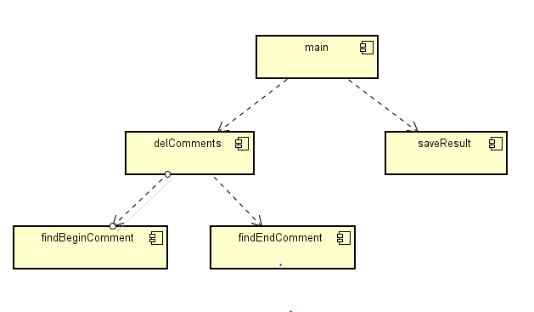

Приложение Г
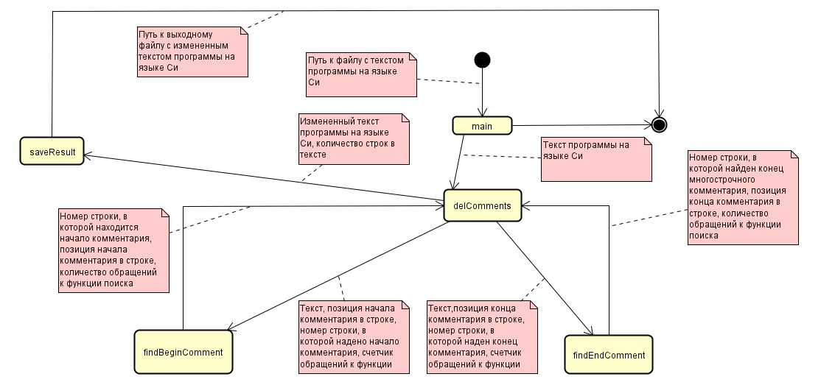
Диаграмма потоков данных

